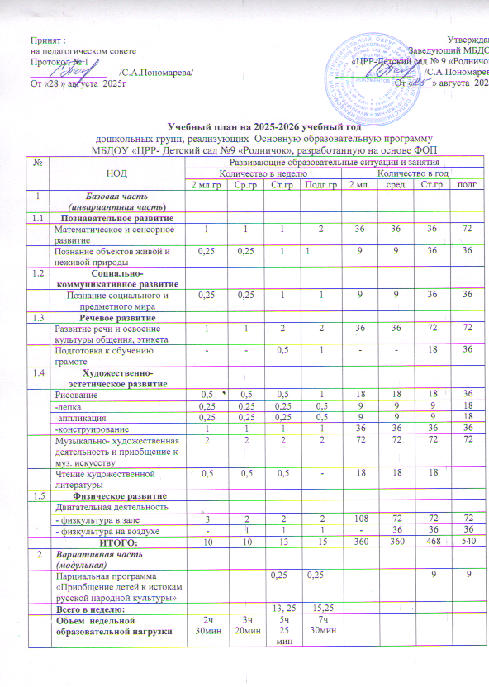

Учебный план на 2025-2026 учебный год
дошкольных групп, реализующих Основную образовательную программу
МБДОУ «ЦРР- Детский сад №9 «Родничок», разработанную на основе ФОП
№ | НОД | Развивающие образовательные ситуации и занятия
№ | НОД | Количество в неделю |  |  |  | Количество в год
№ | НОД | 2 мл.гр | Ср.гр | Ст.гр | Подг.гр | 2 мл. | сред | Ст.гр | подг
1 | Базовая часть  (инвариантная часть)
1.1 | Познавательное развитие
 | Математическое и сенсорное развитие | 1 | 1 | 1 | 2 | 36 | 36 | 36 | 72
 | Познание объектов живой и неживой природы | 0,25 | 0,25 | 1 | 1 | 9 | 9 | 36 | 36
1.2 | Социально- коммуникативное развитие
 | Познание социального и предметного мира | 0,25 | 0,25 | 1 | 1 | 9 | 9 | 36 | 36
1.3 | Речевое развитие
 | Развитие речи и освоение культуры общения, этикета | 1 | 1 | 2 | 2 | 36 | 36 | 72 | 72
 | Подготовка к обучению грамоте | - | - | 0,5 | 1 | - | - | 18 | 36
1.4 | Художественно-эстетическое развитие
 | Рисование | 0,5 | 0,5 | 0,5 | 1 | 18 | 18 | 18 | 36
 | -лепка | 0,25 | 0,25 | 0,25 | 0,5 | 9 | 9 | 9 | 18
 | -аппликация | 0,25 | 0,25 | 0,25 | 0,5 | 9 | 9 | 9 | 18
 | -конструирование | 1 | 1 | 1 | 1 | 36 | 36 | 36 | 36
 | Музыкально- художественная деятельность и приобщение к муз. искусству | 2 | 2 | 2 | 2 | 72 | 72 | 72 | 72
 | Чтение художественной литературы | 0,5 | 0,5 | 0,5 | - | 18 | 18 | 18
1.5 | Физическое развитие
 | Двигательная деятельность
 | - физкультура в зале | 3 | 2 | 2 | 2 | 108 | 72 | 72 | 72
 | - физкультура на воздухе | - | 1 | 1 | 1 | - | 36 | 36 | 36
 | ИТОГО: | 10 | 10 | 13 | 15 | 360 | 360 | 468 | 540
2 | Вариативная часть (модульная)
 | Парциальная программа  «Приобщение детей к истокам русской народной культуры» |  |  | 0,25 | 0,25 |  |  | 9 | 9
 | Всего в неделю: |  |  | 13, 25 | 15,25
 | Объем недельной образовательной нагрузки | 2ч  30мин | 3ч  20мин | 5ч  25 мин | 7ч  30мин

Пояснительная записка
к учебному плану МБДОУ «Центр развития ребёнка – Детский сад № 9 «Родничок»
на основе Основной образовательной программы МБДОУ «ЦРР - Детский сад №9 «Родничок», разработанной на основе ФОП
на 2025 – 2026учебный год

Учебный план является нормативным документом, определяющим распределение времени на проведение непосредственной образовательной деятельности детей. Учебный план составлен с учётом требований:
- Постановления Главного государственного санитарного врача Российской Федерации от 28 сентября 2020 года № 28 Об утверждении санитарных правил СП 2.4.3648-20 «Санитарно-эпидемиологические требования к организациям воспитания и обучения, отдыха и оздоровления детей и молодежи»;
- Постановления Главного государственного санитарного врача Российской Федерации от 27 октября 2020 г. № 32 Об утверждении санитарных правил и норм СанПиН 2.3/2.4.3590-20 «Санитарно- эпидемиологические требования к организации общественного питания населения» ;
- Постановления Главного государственного санитарного врача Российской Федерации от 28 января 2021 г. № 2 Об утверждении санитарных правил и норм СанПиН 1.2.3685-21 «Гигиенические нормативы и требования к обеспечению безопасности и (или) безвредности для человека факторов среды обитания»;

Непосредственно – образовательная деятельность с детьми осуществляется по подгруппам, сформированным с учётом уровня развития воспитанников и фронтально.
Учебный план состоит из двух частей: базовой (инвариантной) и вариативной (модульной)
- Инвариантная часть направлена на реализацию основной образовательной программы дошкольного образования посредством интеграции содержания различных образовательных областей: «Познавательное развитие», «Социально- коммуникативное развитие», «Речевое развитие», «Художественно- эстетическое развитие», »Физическое развитие».
- Вариативная часть включает в себя дополнительные периоды непосредственно- образовательной деятельности, содержание которой превышает программные требования. Данная деятельность предполагает игровое и познавательное общение педагога с детьми с учётом их интересов и особенностей развития.
Продолжительность непрерывной непосредственной образовательной деятельности соответствует требованиям СанПиН 1.2.3685-21

Требования и показатели организации образовательного процесса
(извлечения из СанПиН 1.2.3685-21 Таблицы 6.6, 6.7)
Показатель | Возраст | Норматив
Требования к организации образовательного процесса
Начало занятий не ранее | все возраста | 8.00
Окончание занятий, не позднее | все возраста | 17.00
Продолжительность занятия для детей
дошкольного возраста, не более | от 3 до 4 лет | 15 минут
 | от 4 до 5 лет | 20 минут
 | от 5 до 6 лет | 25 минут
 | от 6 до 7 лет | 30 минут
Продолжительность дневной суммарной образовательной нагрузки для детей дошкольного возраста, не  более | от 3 до 4 лет  от 4 до 5 лет  от 5 до 6 лет  от 6 до 7 лет | 30 минут  40 минут  50 минут или 75 мин при организации 1 занятия после дневного сна  90 минут
Продолжительность перерывов между занятиями, не менее | все возраста | 10 минут
Перерыв во время занятий для гимнастики, не менее | все возраста | 2-х минут
Образовательная область «Познавательное развитие» включает познание объектов живой и неживой природы; познание предметного и социального мира; математическое и сенсорное развитие.
Образовательная область «Художественно- эстетическое развитие» направлена на развитие изобразительной и продуктивной деятельности и приобщение к изобразительному искусству. Периоды непосредственно-образовательной деятельности по лепке и аппликации чередуются через неделю. Рисование в группах старшего дошкольного возраста проводит воспитатель по изодеятельности. Конструктивная деятельность проводится 1 раз в неделю. Вместо занятия по чтению художественной литературы в подготовительной к школе группе проводится НОД по подготовке к обучению грамоте. (1 занятие в неделю). В каждой возрастной группе 2 раза в неделю проводится 2 музыкальных занятия.
Образовательная область «Речевое развитие» включает непосредственно-организованную деятельность по развитию речи и освоению культуры общения (младшая и средняя группа – 1 занятие; старшая и подготовительная к школе группа – 2 занятия в неделю) ,подготовку к обучению грамоте со старшей группы -1 занятие в две недели, подготовительная группа -1 занятие в неделю.
Образовательная область «Физическое развитие» реализуется через проведение физкультурных занятий – (3 раза в неделю). В младшем возрасте все занятия проводятся в зале, в средней, старшей и подготовительной группах 2 занятия в зале, 1 на открытом воздухе. Занятия с детьми старшего дошкольного возраста (5-7 лет) проводит инструктор по физической культуре.
Во всех возрастных группах между периодами организованной образовательной деятельности предусмотрены перерывы не менее 10 мин. Во время проведения организованной образовательной деятельности организуются физкультинутки. Организованная образовательная деятельность, требующая повышенной познавательной активности и умственного напряжения детей проводится в первой половине дня.
В вариативной части программы:
1. введена непосредственно организованная образовательная деятельность по приоритетным направлениям развития:
- социально- личностному - 1 раз в месяц в старших и подготовительных к школе группах познавательно- исследовательская деятельность проводится в Детской кухне с целью социализации детей и формирования навыков трудовой деятельности (обучение приготовлению несложных блюд).

